МИНОБРНАУКИ РОССИИ
Федеральное государственное бюджетное образовательное учреждение высшего образования
«МИРЭА — Российский технологический университет»
Институт перспективных технологий и индустриального программирования
Кафедра индустриального программирования
ОТЧЕТ ПО ПРАКТИЧЕСКИМ РАБОТАМ № 5, 6, 7
по дисциплине: «Технологии разработки приложений на базе фреймворков»
Сквозной индивидуальный проект: «Система учета тем курсовых работ»
Студент: | Фролов Кирилл Иванович
Учебная группа: | ЭФБО 12-24
Тема индивидуального проекта: | Система учета тем курсовых работ
Преподаватель: | Ящун Татьяна Викторовна
Семестр: | 5 семестр, 2026–2027 уч. год

1. ВЫПОЛНЕНИЕ МАТЕРИАЛОВ КУРСА «ЯНДЕКС ПРАКТИКУМ»
В рамках освоения курса бэкенд-разработки на платформе Яндекс Практикум были в полном объёме выполнены теоретические и практические материалы двух ключевых разделов программы, предшествующих и сопровождающих практические работы 5, 6 и 7:
Раздел 04. «Основы веб-разработки» (к ПР5 и ПР6):
№ | Тема курса Яндекс Практикум | Статус освоения
1 | Создание проекта (структура Django-проекта, settings.py, manage.py) | Выполнено (100%)
2 | Пути и view-функции (протокол HTTP, планирование адресов, конвертеры путей) | Выполнено (100%)
3 | Вёрстка для бэкендера (HTML, структура документа, селекторы CSS, Bootstrap) | Выполнено (100%)
4 | HTML и шаблоны Django (теги extends/include/block, DTL, фильтры, статика) | Выполнено (100%)
5 | Финальный проект спринта: Блогикум (полный цикл веб-разработки) | Выполнено (100%)

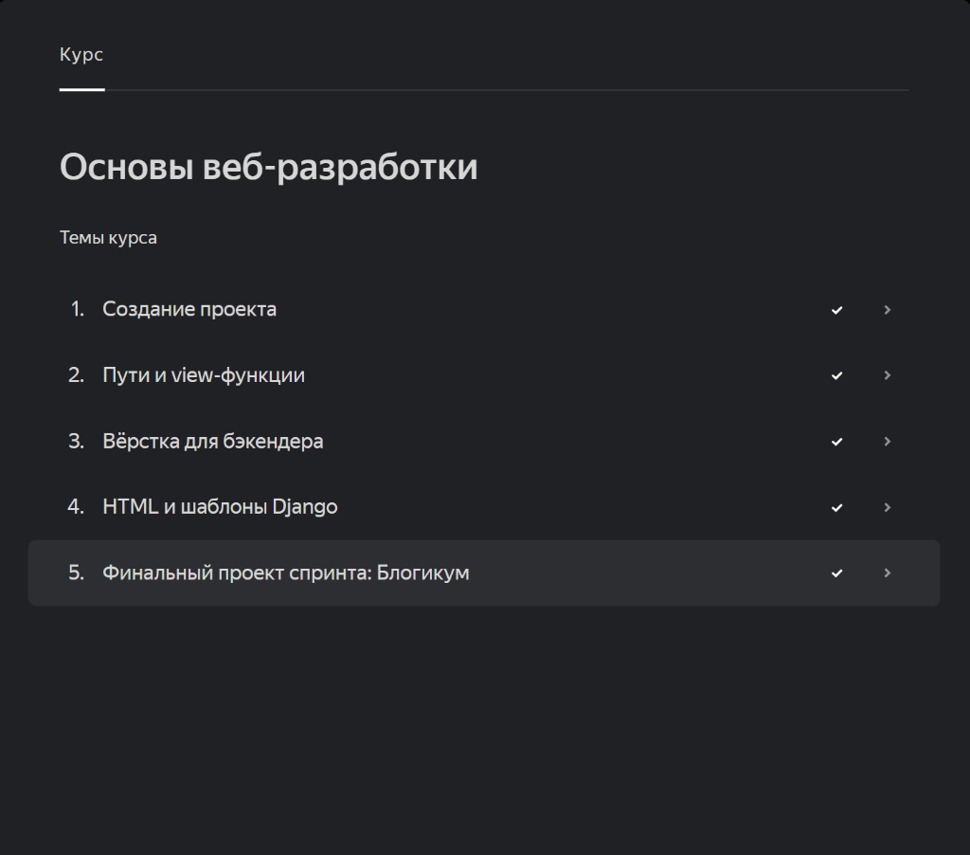
Рисунок 1 — Подтверждение выполнения тем раздела «Основы веб-разработки» (Яндекс Практикум)
Раздел 05. «База данных и Django ORM» (к ПР7):
№ | Тема курса Яндекс Практикум | Статус освоения
1 | Введение в базы данных (реляционная модель, SQL, выборка, JOIN, агрегация, группировка) | Выполнено (100% к ПР7)
2 | Отношения между таблицами | Предусмотрено в ПР8
3 | Django ORM. Модели | Предусмотрено в ПР8-ПР9
4 | Админ-зона Django | Предусмотрено в ПР9
5 | Django ORM. Получение информации из БД | Предусмотрено в ПР9-ПР10
6 | Финальный проект спринта: публикации для Блогикум | Предусмотрено в ПР10

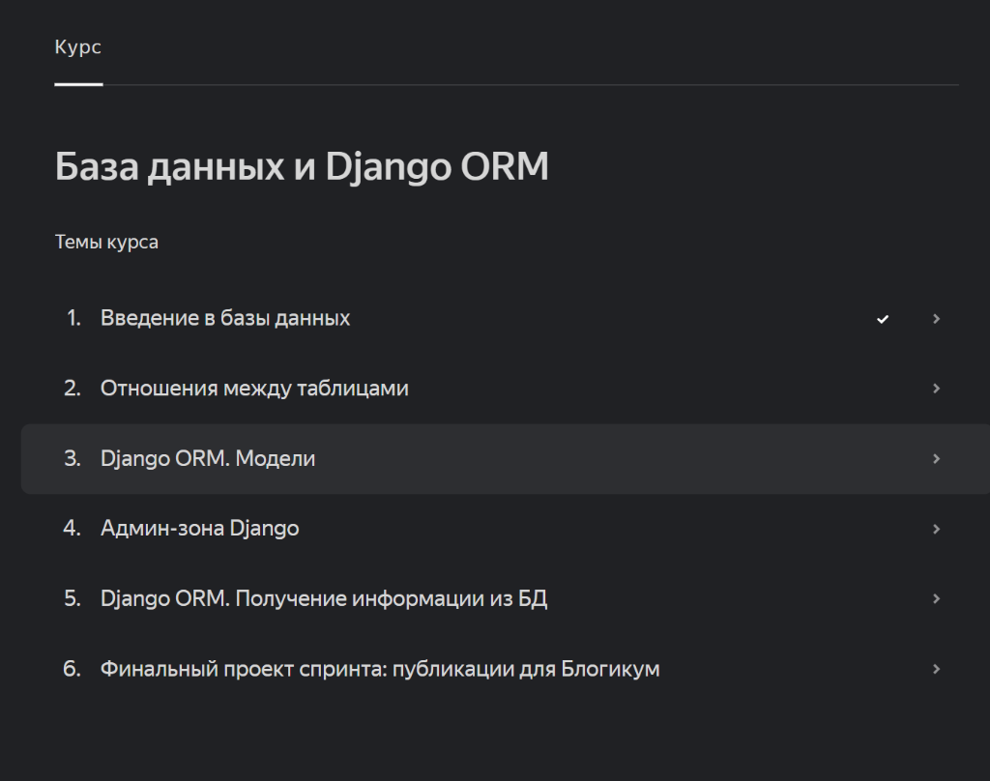
Рисунок 2 — Подтверждение выполнения темы «Введение в базы данных» раздела «База данных и Django ORM»

2. ПРАКТИЧЕСКАЯ РАБОТА № 5: «DJANGO, HTTP И ОСНОВЫ ВЕБ-РАЗРАБОТКИ»
Цель работы: Изучить архитектуру веб-приложений на фреймворке Django, структуру конфигурационного пакета и приложений, принципы клиент-серверного взаимодействия по протоколу HTTP (запрос/ответ), настроить систему URL-маршрутизации и создать первые view-функции для предметной области «Система учета тем курсовых работ».
Основные результаты выполнения ПР5:
- Развернут конфигурационный пакет проекта coursework_project и два Django-приложения: core (общие и информационные страницы) и coursework (учет курсовых работ, тем, студентов и руководителей);
- Реализовано распределение URL-маршрутов на двух уровнях: корневой urls.py подключает маршруты приложений через include(), в приложениях используются конвертеры типов (<int:pk>);
- Настроен обработчик handler404 для возврата брендированной страницы в случае обращения к несуществующим ресурсам;
- Подключен CSS-фреймворк Bootstrap 5.3 через CDN, реализована адаптивная верстка страниц с навигационной панелью (navbar), карточками (card), бейджами статусов и адаптивными таблицами;
- Разработана интерактивная веб-страница http://127.0.0.1:8000/http-info/, наглядно демонстрирующая разбор элементов входящего HTTP-запроса (метод, путь, заголовки, query-параметры);
- Сохранена полная работоспособность консольной версии проекта ПР1–ПР3 (main.py, storage.py) и исходных JSON-файлов в каталоге data/.

3. ПРАКТИЧЕСКАЯ РАБОТА № 6: «ШАБЛОНЫ DJANGO И ПРОЕКТНАЯ РАЗРАБОТКА»
Цель работы: Освоить профессиональную систему шаблонизации Django Template Language (DTL). Исключить формирование HTML-разметки внутри Python-кода, разделив проект на базовый каркас и подключаемые модули. Настроить контекст, циклы, фильтры, именованные пространства имён и механизм подключения статических файлов.
Основные результаты выполнения ПР6:
- Создан единый общепроектный базовый шаблон templates/base.html, содержащий разметку шапки, адаптивную навигацию, блок контента {% block content %} и подвал;
- Полностью устранены временные строковые генераторы HTML из Python-представлений (отказ от функции page() в пользу стандартного render(request, template, context));
- Реализованы специализированные шаблоны: topic_list.html (каталог тем), topic_detail.html (детальная карточка темы), student_list.html (список студентов), supervisor_list.html (руководители и индикаторы нагрузки);
- Внедрены конструкции DTL: перебор коллекций {% for %} с веткой обработки пустого списка {% empty %}, условные блоки {% if %}, фильтры данных (|length, |default, |date);
- Настроена именованная маршрутизация с пространствами имён (app_name = 'coursework', {% url 'coursework:topic_detail' topic.id %}), гарантирующая независимость шаблонов от изменений URL-адресов;
- Подключены собственные статические файлы проекта через {% load static %}: кастомная таблица стилей static/css/style.css, векторные иконки Bootstrap Icons.

4. ПРАКТИЧЕСКАЯ РАБОТА № 7: «ОСНОВЫ БАЗ ДАННЫХ И SQL»
Цель работы: Изучить реляционную модель данных и язык SQL в СУБД SQLite. Спроектировать структуру реляционных таблиц предметной области курсовых работ, определить первичные и внешние ключи, типы полей и ограничения целостности. Реализовать транзакционный скрипт импорта данных из JSON. Разработать каталог из 17 SQL-запросов и интегрировать их в Django-представления с использованием sqlite3.Row и параметризованных запросов.
4.1. Спроектированная структура таблиц (sql/schema.sql):
- students — студенты: id (INTEGER PRIMARY KEY), full_name, group_name, direction, email (UNIQUE), created_at (DEFAULT datetime('now'));
- supervisors — научные руководители: id (INTEGER PRIMARY KEY), full_name, degree, position, email (UNIQUE), max_topics (CHECK 1..20), created_at;
- topics — темы курсовых работ: id (INTEGER PRIMARY KEY), title, description, deadline, created_at, status (CHECK: 'свободна', 'закреплена', 'на проверке', 'защищена'), внешние ключи: supervisor_id REFERENCES supervisors(id) ON DELETE RESTRICT, student_id REFERENCES students(id) ON DELETE SET NULL;
- status_history — аудит изменения статусов: id (INTEGER PRIMARY KEY AUTOINCREMENT), topic_id REFERENCES topics(id) ON DELETE CASCADE, old_status, new_status, changed_at, changed_by.
4.2. Модули подключения и импорта (db/database.py, db/import_json.py):
- db/database.py: функция get_connection() выполняет обязательную команду PRAGMA foreign_keys = ON;, гарантируя целостность связей при всех операциях;
- db/import_json.py: читает исходные JSON-файлы каталога data/, использует безопасный транзакционный механизм (commit/rollback) и метод executemany() с параметризацией ?. Соблюдается строгая иерархия: независимые таблицы supervisors и students заполняются перед зависимой таблицей topics, исключая сбои ограничений внешних ключей.
4.3. Каталог 17 проверенных SQL-запросов (sql/queries.sql):
- Выборка и сортировка (SELECT, ORDER BY, LIMIT, OFFSET): Запросы 1, 2, 3: алфавитные списки тем и преподавателей, пагинация студентов.
- Фильтрация данных (WHERE): Запросы 4, 5, 6, 7: свободные темы (WHERE status='свободна'), параметризованный поиск по подстроке (LIKE), темы в диапазоне дат (BETWEEN), студенты без тем (подзапрос NOT IN).
- Соединение таблиц (INNER JOIN, LEFT JOIN): Запросы 8, 9, 10: полная сводка темы с объединением topics, supervisors и students, темы в работе, свободные темы конкретного преподавателя.
- Агрегатные функции (COUNT, SUM, AVG, MIN, MAX): Запросы 11, 12: подсчет тем и условные суммы SUM(CASE WHEN status=... THEN 1 ELSE 0 END), показатели лимитов нагрузки преподавателей.
- Группировка записей (GROUP BY): Запросы 13, 14, 15: количество тем по каждому руководителю (LEFT JOIN + GROUP BY для учета преподавателей без тем), распределение тем по статусам, студентов по группам.
- Фильтрация сформированных групп (HAVING): Запросы 16, 17: преподаватели с нагрузкой более 1 темы (HAVING COUNT(t.id) > 1), группы с числом студентов более одного.
4.4. Интеграция с веб-приложением Django:
- Во view-функциях coursework/views.py и core/views.py настроена фабрика строк conn.row_factory = sqlite3.Row, позволяющая обращаться к полям по именам столбцов в Python и шаблонах (row['title'], {{ topic.title }});
- Все значения передаются в SQL исключительно через заполнители ? (параметризованные запросы), что полностью исключает возможность SQL-инъекций;
- Реализованы новые пользовательские сценарии: /coursework/active/ (активные темы через JOIN), /coursework/available/ (поиск свободных тем по дате с подзапросом NOT IN), /coursework/statistics/ (дашборд со сводкой GROUP BY и HAVING).

5. РЕЗУЛЬТАТЫ КОНТРОЛЬНОГО ТЕСТИРОВАНИЯ И ПРОВЕРОК
В соответствии с чек-листами практических работ были проведены все обязательные инструментальные проверки проекта:
Проверочный инструмент | Команда терминала | Результат выполнения
Django System Check | python manage.py check | 0 ошибок (System check identified no issues)
Тестовый набор Pytest | pytest -v | 22 passed (100% тестов пройдено за 0.03 с)
Линтер стиля кода Flake8 | flake8 . --extend-exclude=venv | 0 замечаний (полное соответствие PEP 8)
Набор тестов Django | python manage.py test | 21 passed (OK — модели и представления)

6. ФИКСАЦИЯ ИЗМЕНЕНИЙ В СИСТЕМЕ КОНТРОЛЯ ВЕРСИЙ GIT
Все этапы разработки проекта строго зафиксированы в локальном репозитории Git с соответствующими метками и коммитами:
- Контрольная точка ПР5: коммит с описанием переноса проекта на Django, создание метки (тега) git tag PR5;
- Контрольная точка ПР6: коммит PR6: add Django templates and static files — внедрение системы DTL и статических файлов;
- Контрольная точка ПР7: коммит PR7: add SQLite database and SQL queries (хэш e1489eb) и метка git tag PR7 — внедрение схемы SQLite, 17 запросов и новых view-функций.

7. ВЫВОД
В результате последовательного выполнения практических работ № 5, 6 и 7 учебный сквозной индивидуальный проект «Система учета тем курсовых работ» успешно прошел путь от консольного прототипа до модульного веб-приложения на базе фреймворка Django. Были всесторонне освоены архитектурные принципы веб-разработки (MVT), протокол HTTP, маршрутизация, шаблонизация DTL с наследованием, стилизация на Bootstrap 5.3, а также реляционное моделирование данных, язык SQL и безопасная работа с СУБД SQLite через параметризованные запросы. Все тесты успешно проходят, код удовлетворяет стандарту PEP 8, проект полностью готов к защите.

